Technická specifikace:

HM 230 Flow of compressible fluids
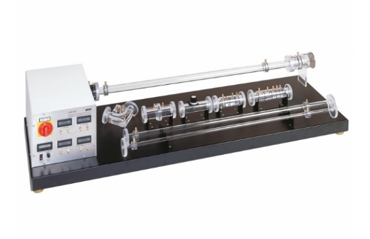
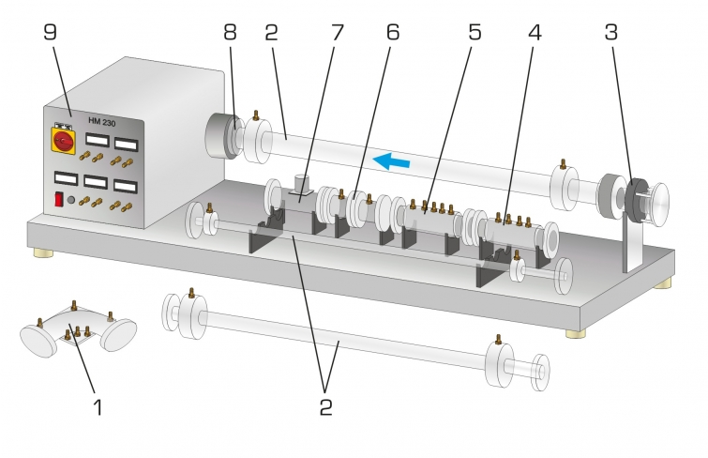
1 trubkové koleno, 2 trubkové úseky, 3 měřicí tryska, 4 tryska s náhlým zvětšením, 5 tryska s postupným zvětšováním (de Lavalova tryska), 6 clona, 7 škrticí klapka, 8 sací otevřený ventilátor, 9 ovládací skříňka s displejem a ovládacími prvky ( integrovaný radiální ventilátor)

Měřené objekty
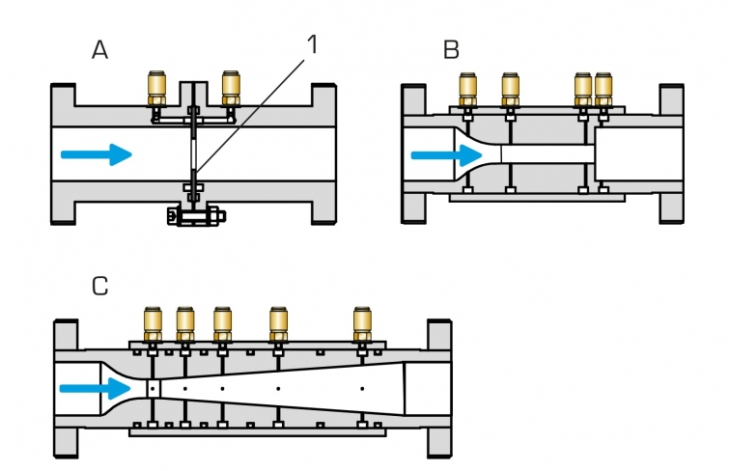

A clona, 1 výměnné clony,
B tryska s náhlým zvětšením,
C tryska s postupným zvětšením (de Lavalova tryska)

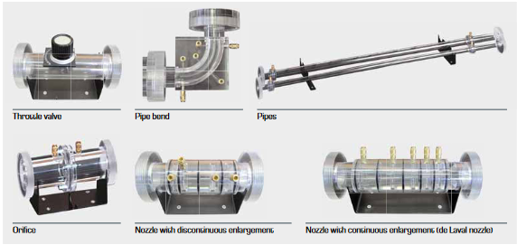

Stlačitelné tekutiny mění svou hustotu v důsledku změny tlaku v toku. Toky s rychlostmi menšími než Ma 0,3 jsou považovány za nestlačitelné a změna hustoty je zanedbatelná. Při vyšších rychlostech je třeba hustotu zahrnout do výpočtů. Tyto podmínky je třeba vzít v úvahu při navrhování např. turbokompresory, trysky a rychlá letadla.

Experimentální jednotka HM 230 slouží ke zkoumání proudění vzduchu v různých rozsazích rychlostí.

Radiální ventilátor s plynulou regulací otáček nasává vzduch z okolí. Na vstupu je proudění vzduchu urychleno v měřicí trysce. Dále v měřicí sekci proudí vzduch přes vyměnitelné měřicí objekty. Nasávání vzduchu a uspořádání měřených objektů na sací straně ventilátoru minimalizuje turbulence při proudění do měřených objektů. Všechny měřicí objekty jsou vyrobeny z průhledného materiálu a poskytují vynikající náhled do vnitřní struktury.

Tlakové ztráty jsou studovány v trubkovém kolenu, různých úsecích potrubí a trysce s náhlým zvětšením. Tryska s postupným zvětšováním (de Lavalova tryska) poskytuje úvod do tématu zvukového proudění. Objemový průtok se měří v otvoru pomocí diferenčního tlakového manometru. Clona je vybavena čtyřmi vyměnitelnými clonami pro různé rozsahy měření. Charakteristickou křivku ventilátoru lze také zaznamenat pomocí škrticí klapky.

Naměřené hodnoty objemového průtoku, tlaku a rychlosti se zobrazují digitálně.

Objekty výuky/experimenty:

tlakové ztráty v potrubí a kolenech potrubí
proudění v konvergentních/divergentních tryskách
určení rychlosti zvuku ve vzduchu
porovnání metody výpočtu nestlačitelného a stlačitelného toku
použití úplné rovnice spojitosti
určení hmotnostního průtoku pomocí trysky a objemového průtoku pomocí clony
záznam kalibrační křivky pro clonu
záznam charakteristické křivky ventilátoru při různých hmotnostních průtocích a rychlostech

technická data:

Radiální ventilátor

max. rychlost: 31 000 min-1
max. objemový průtok: 226 m3/h
max. hlava: 318 mbar
max. spotřeba energie: 1,8 kW

Měřené objekty:

úseky potrubí: 1m, Ø 16, Ø 24, Ø 34 mm
90 ° koleno potrubí
2 trysky, vnitřní průměr: 12… 34 mm
s náhlým rozšířením
s postupným zvětšováním (tryska de Laval)
ústí s clonami
Ø 12, 19, 25, 32 mm
škrticí ventil: Ø 34 mm

Měřicí rozsahy

rychlost: 0… 99999min-1
tlak:
1x 0… 25 mbar
1x 0… 600 mbar
1x 0… 1000 mbar
rychlost: 0… 65 m/s

vyžaduje: 230 V, 50 Hz, 1 fáze
rozměry hmotnost: 1750x600x390mm, cca 58kg

obsah dodávky:
experimentální jednotka, sada měřicích objektů, sada nářadí, sada výukového materiálu s experimenty (anglicky), zaškolení obsluhy

